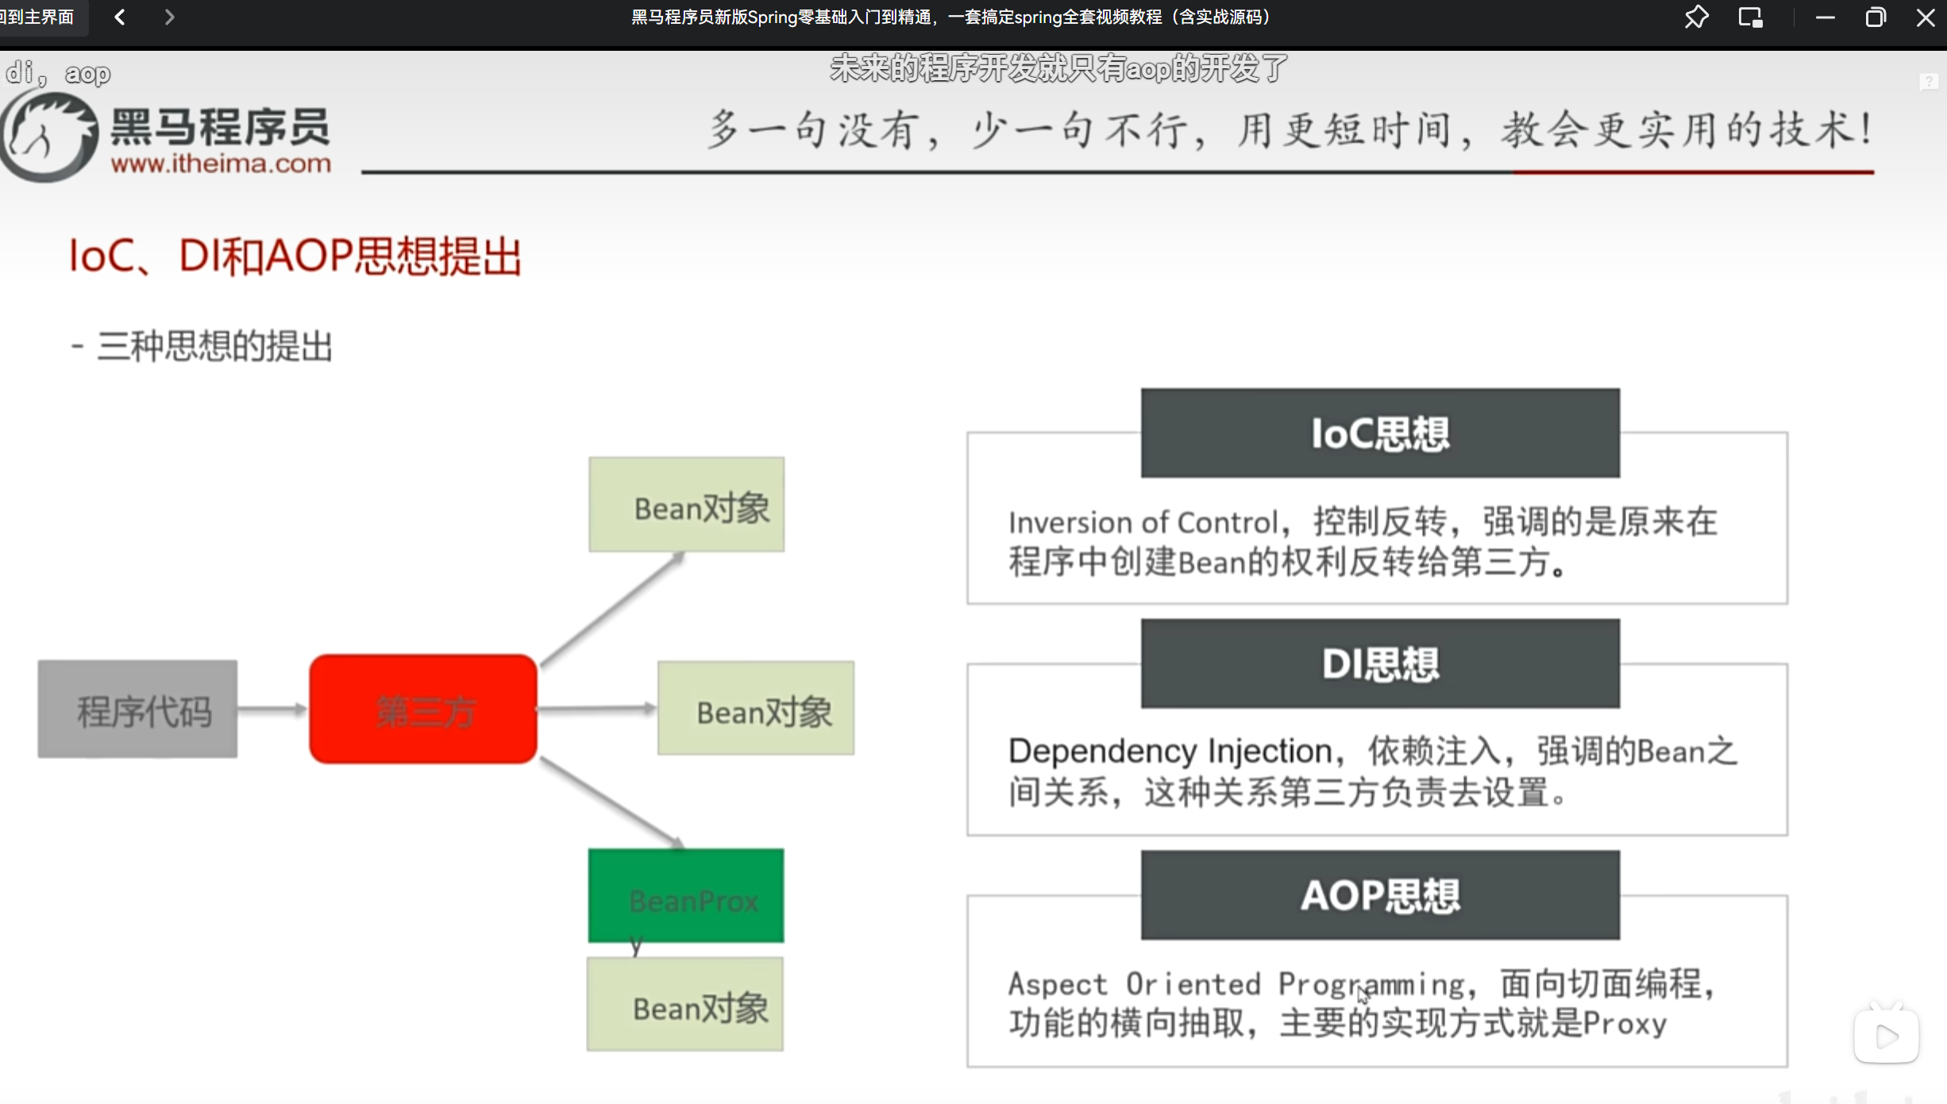

设计思想的简单介绍

Bean对象是spring框架下的java实例化对象，spring框架的主要目的是实现java实例对象的解耦，比如web过程的用户的登录，行为的日志记录，log记录等等，早期是需要在业务层代码由程序员编写的。

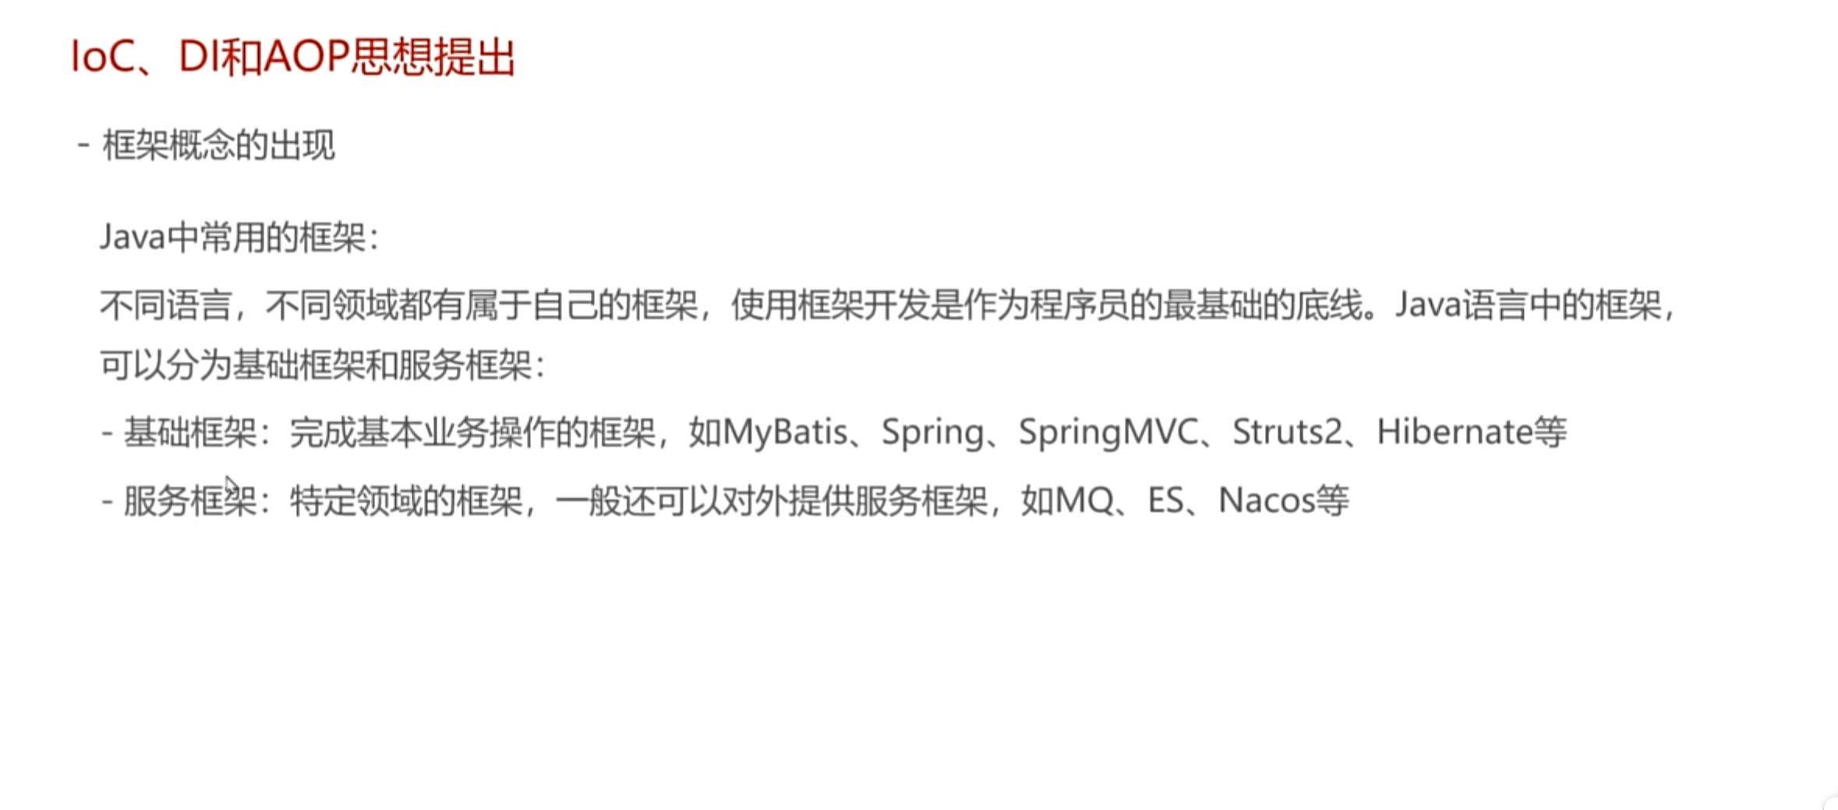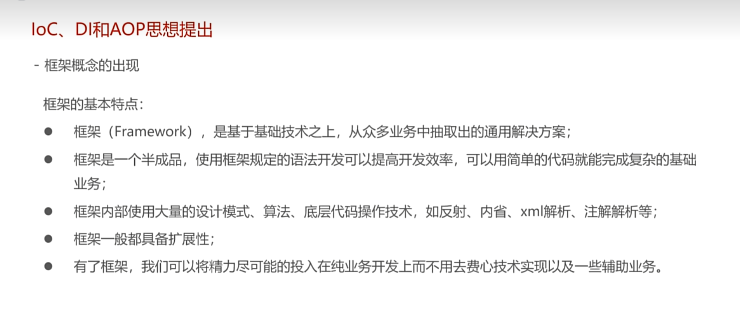

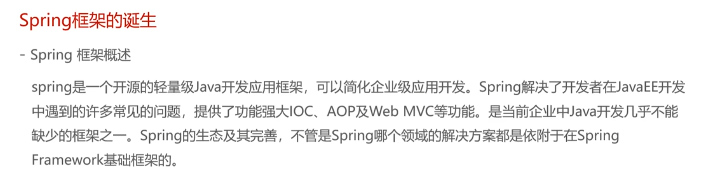

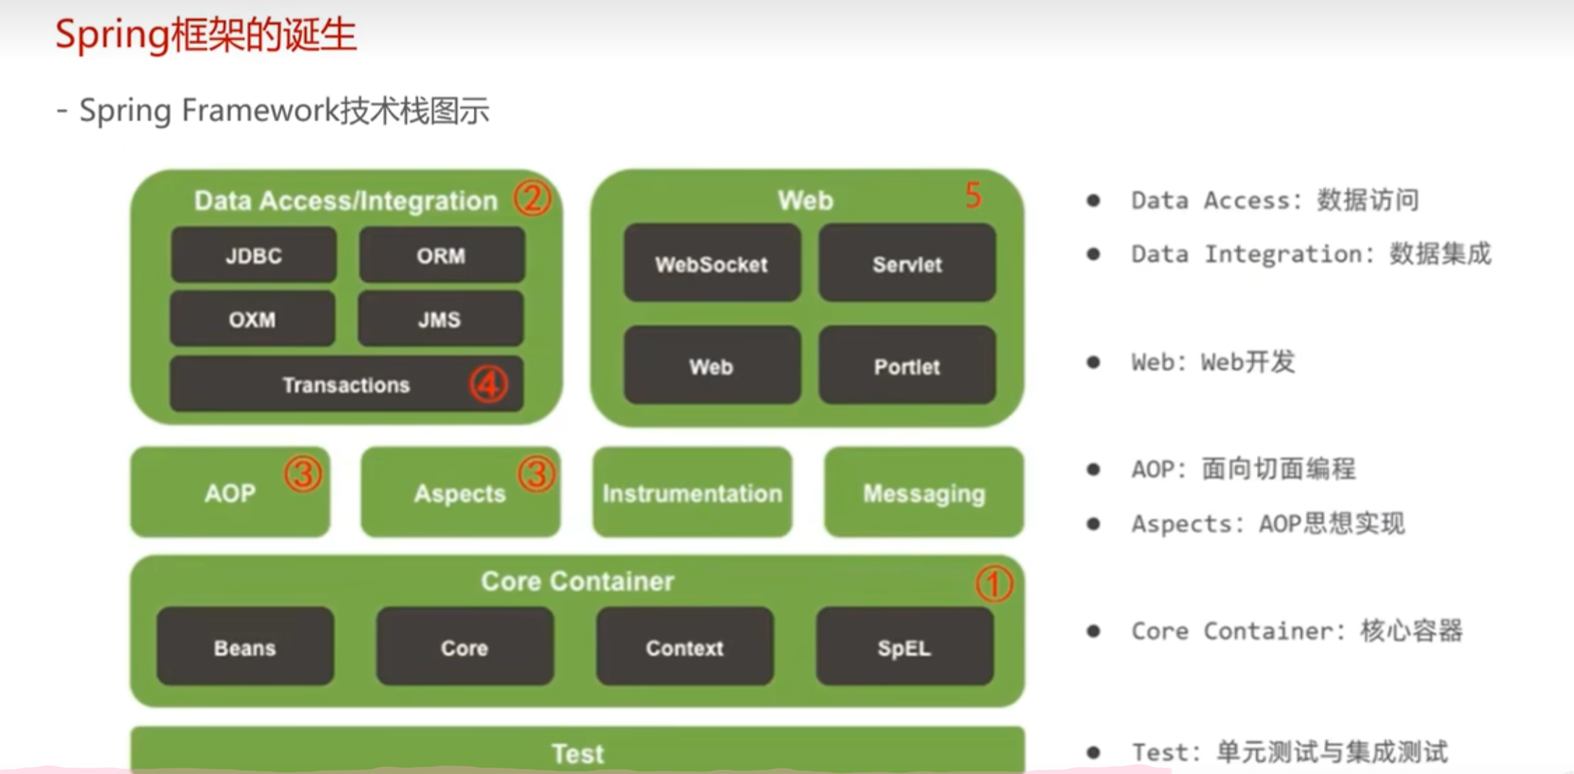

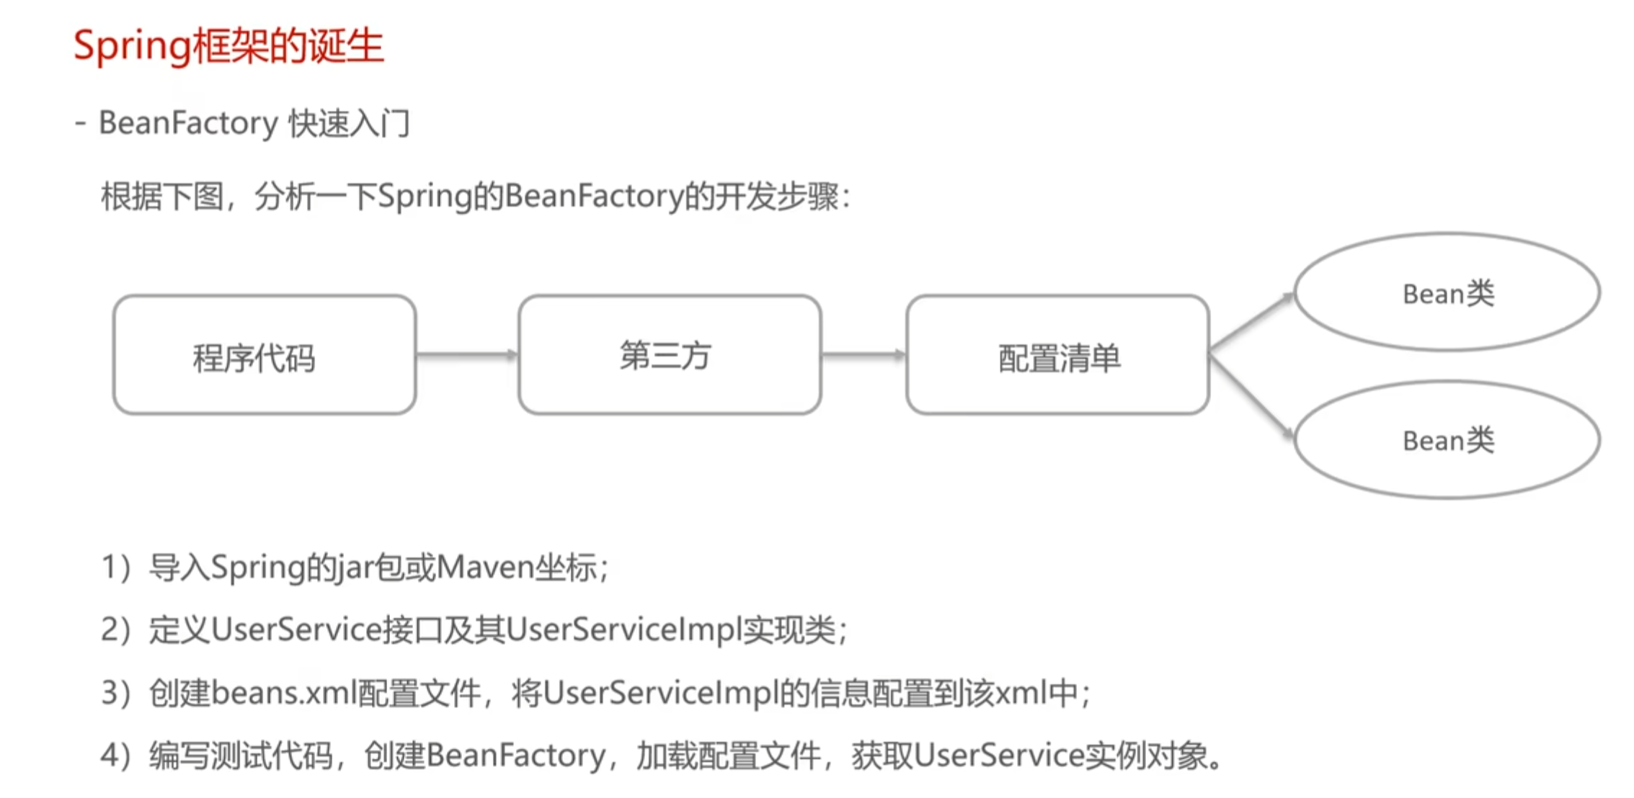

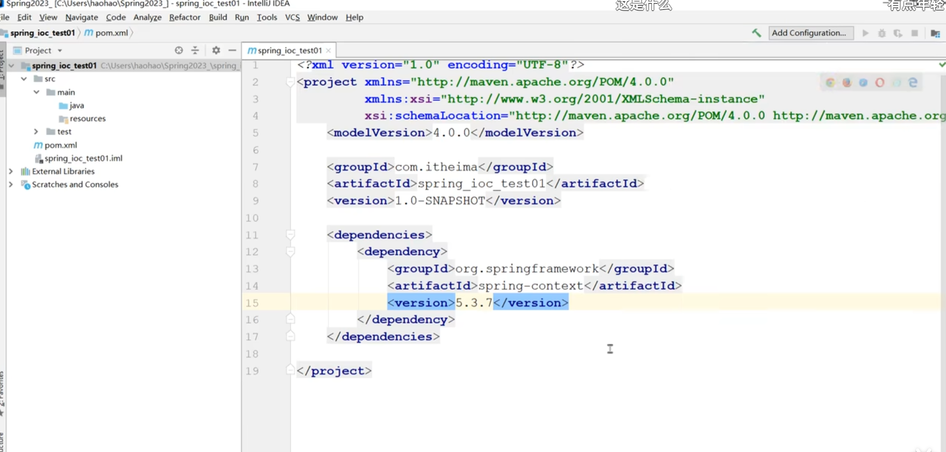

图 1 Maven配置引入spring测试

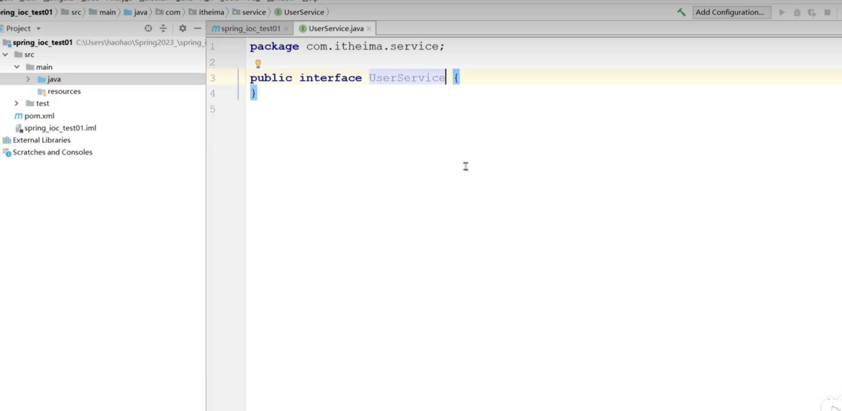

图 2 定义userservice 接口

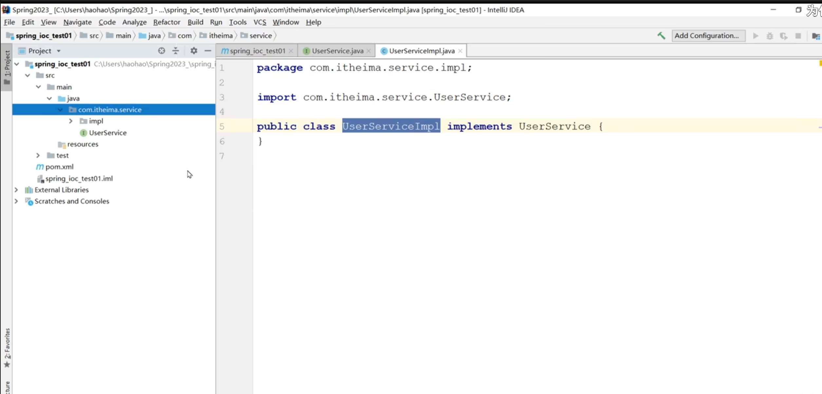

图 3实现接口

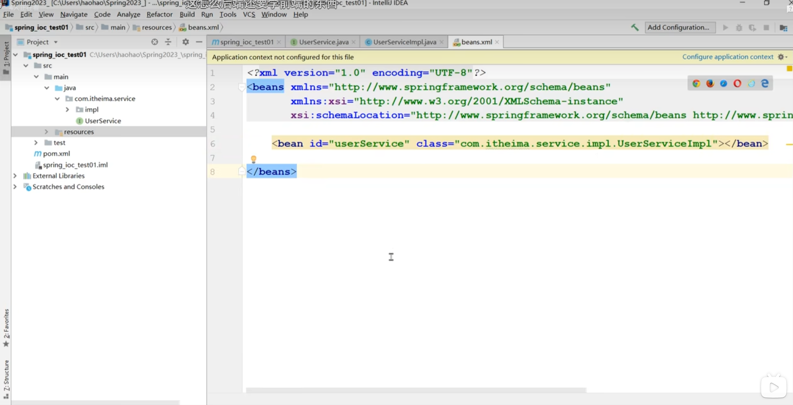

图 4配置resource bean文件

该文件路径放置于当前模块下的resource文件 <bean id=”自定义名称” class=”com.xx.xxx.实现类名称”></bean> 这里面实现类class里面跟着的是具体的坐标，而非单单一个类名

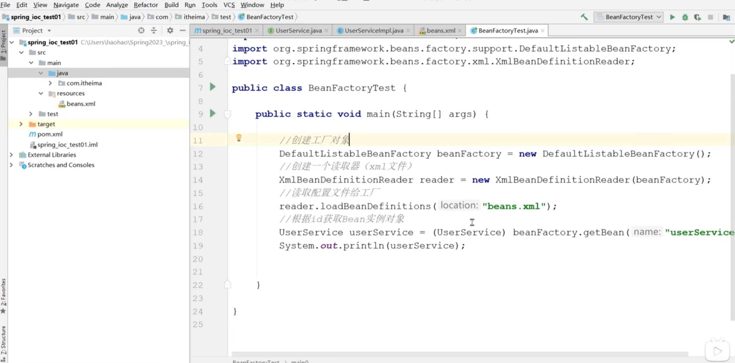

图 5测试类代码（验证使用了自定义的userservice类）

系统打印的结果是返回了其指针地址